Comment les revenus et les prix influencent-ils les choix des consommateurs ? (2/4)

Comment les ménages utilisent-ils leur revenu disponible brut ?

Document 1

Considérons deux individus aux revenus mensuels très différents, l’un aux revenus modestes (M. Smicard), l’autre aux revenus élevés (M. Richard).

Vocabulaire :

Propension à consommer = propension moyenne à consommer
Taux d’épargne = propension à épargner = propension moyenne à épargner

 | RDB  (en €) | Consommation finale  (en €) | Épargne  (en €) | Propension à consommer  (en %) | Taux d’épargne  (en %)
M. Smicard | 1 000 | 1 000
M. Richard | 10 000 | 5 000

- Calculez le montant en € de l’épargne de ces deux individus et remplissez la colonne « Épargne » du tableau.
- Comment expliquer la différence de comportement en matière d’épargne entre ces deux individus ?
- Calculez la propension à consommer en % de ces deux individus et remplissez la colonne « Propension à consommer (en %) » du tableau.
- Calculez le taux d’épargne en % de ces deux individus et remplissez la colonne « Taux d’épargne (en %) » du tableau.
- Déduisez de vos résultats une relation entre le niveau de RDB des ménages et leur propension à consommer et à épargner.

Document 2

L’évolution du partage du RDB des ménages
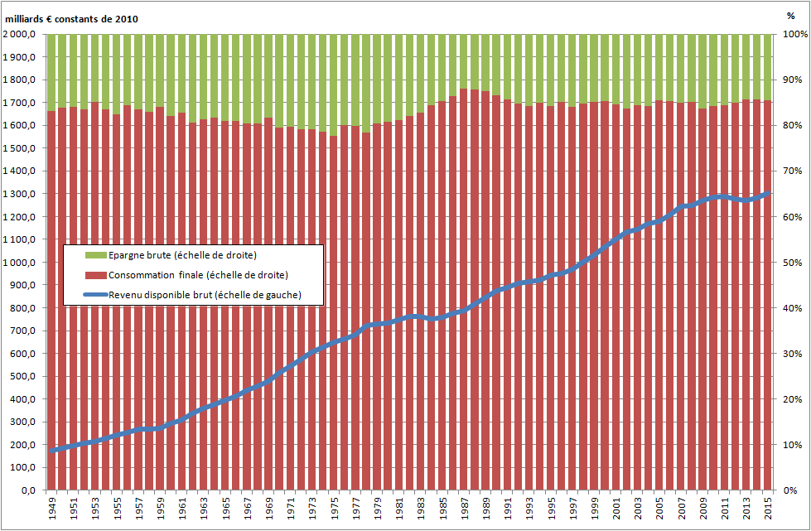

Source : INSEE, comptes nationaux base 2010 (tableau 7.401 pour le RDB et tableau 5.203 pour l’indice des prix).

- Quel est le montant du RDB des ménages pour la dernière année disponible ?
- Quelle était la valeur de la propension moyenne à consommer des ménages en 1949 ?
- Quel était le taux d’épargne des ménages en 1949 ?
- La consommation finale des ménages est-elle plus faible en 2000 qu’en 1990 ?
- Pourriez-vous distinguer des grandes périodes dans l’évolution du partage du RDB des ménages depuis 1949 ?
- L’évolution de ce partage est-elle dépendante de l’évolution du RDB des ménages depuis 1949 ?

Document 3

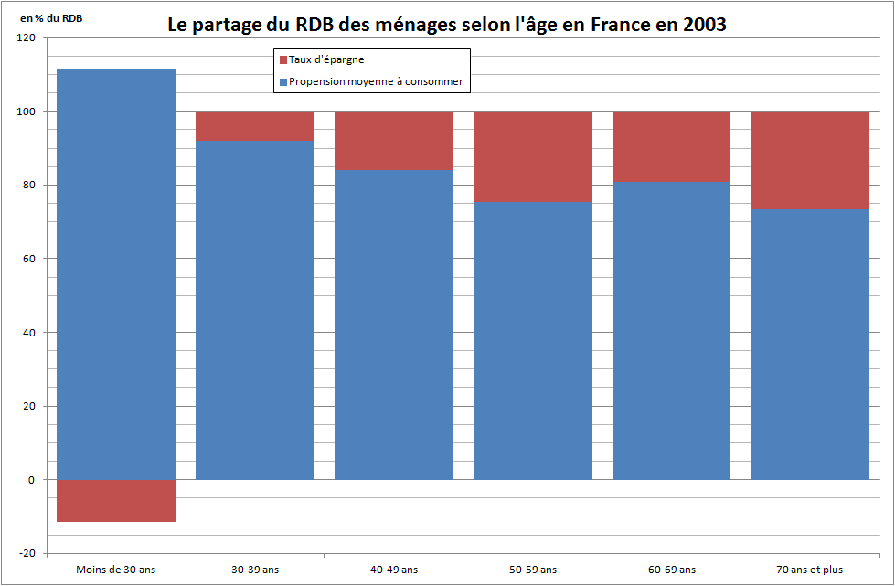

Source : INSEE, Revenu, consommation et épargne par catégorie de ménages en 2003, le 20/06/2013

- Faites une phrase avec les valeurs représentatives du comportement des ménages de 70 ans et plus.
- Comment les jeunes ménages de moins de 30 ans peuvent-ils avoir une propension moyenne à consommer supérieure à leur RDB ?
- Comment se modifie le partage du RDB des ménages au fur et à mesure que ceux-ci vieillissent ?
- Pourriez-vous expliquer ces modifications ?

Document 4

Depuis le début de la crise, la consommation des ménages français continue d’augmenter mais beaucoup moins vite qu’avant la crise. Entre 2000 et 2007, elle augmentait en moyenne de 2,1 % par an. Depuis 2008, la consommation augmente de seulement 0,7 % par an. En 2011, l’augmentation de la consommation a été fortement ralentie : seulement 0,3 % par rapport à 2010, après une hausse de 1,4 % entre 2009 et 2010. En 2012, les dépenses de consommation baissent de 0,4 %. En 60 ans, c'est le deuxième recul de la consommation après celui de 1993 (- 0,2 %). […]

La consommation des ménages dépend, en premier lieu, du niveau de revenu. La crise économique a fait stagner les salaires. Le ralentissement du pouvoir d’achat explique plus de la moitié du ralentissement de la consommation des ménages.
La hausse du taux d’épargne explique une autre partie du ralentissement de la consommation des ménages. Dans les périodes de ralentissement économique, les ménages favorisent l’épargne de précaution. Les Français ont largement privilégié l’épargne, même si leur pouvoir d’achat a augmenté très faiblement. En effet, l’inflation a été plus forte que la hausse des revenus.
La montée du chômage et les incertitudes croissantes sur l’emploi ont renforcé le pessimisme des Français qui ont préféré augmenter leur taux d’épargne que leur consommation. Entre 2008 et 2012, le taux d’épargne est en moyenne de 16 %. Il a gagné 1 point depuis le début des années 2000.

lafinancepourtous.com

- Est-il fréquent que la consommation finale des ménages se réduise ?
- Qu’est-ce que le pouvoir d’achat des ménages ?
- Comment s’explique le ralentissement récent de la consommation finale des ménages ?
- Qu’est-ce que l’épargne de précaution ? Comment expliquer sa montée dans la période récente ?

Travail final évalué :

Vous répondrez aux questions suivantes en vous aidant de la vidéo en ligne et de vos réponses aux questions portant sur les documents précédents.
Vous justifierez à chaque fois vos réponses.

- Quelle part de leur RDB les ménages consacrent-ils en général à leur consommation finale ? (indiquez un intervalle comme résultat).
- Quelle part de leur RDB les ménages consacrent-ils en général à leur épargne brute ? (indiquez un intervalle comme résultat).
- Comment a évolué le partage du RDB des ménages depuis 1949 en France ?
- L’âge a-t-il une influence sur le partage du RDB des ménages ?
- En quoi la situation économique du pays peut-elle influencer le partage du RDB des ménages ?
- Comment le taux d’intérêt peut-il influencer le partage du RDB des ménages (ceteris paribus) ?

Bonus 1 :

Document 5

Très soutenue au cours des Trente Glorieuses (+ 4,4 % en moyenne par an au cours des années 1960), la croissance du pouvoir d’achat [...] fléchit au milieu des années 1970[...]. Le ralentissement du pouvoir d’achat se transmet toutefois de manière un peu atténuée à la consommation [...] : en effet les ménages, qui avaient maintenu un taux d’épargne très élevé (proche de 20 %) pendant les Trente Glorieuses [pour maintenir la valeur de leur épargne] dans un contexte d’inflation forte, profitent de la désinflation du début des années 1980 pour réduire leur épargne. Pendant neuf années, de 1979 à 1987, la consommation en volume croît ainsi plus vite que le pouvoir d’achat. La structure de la consommation subit de fortes modifications, avec notamment une hausse tendancielle de la part des dépenses « pré-engagées », sur lesquelles les ménages ont peu de marges de manœuvre à court terme (logement, chauffage, intérêts d’emprunt, assurances, services de télécommunication, etc.) : cette part passe de 12,8 % en 1960 à 27,8 % en 2012.
Après un minimum atteint en 1987 (11,1 %), le taux d’épargne des ménages remonte progressivement et la consommation en volume [...] diminue légèrement en 1991 (– 0,3 %) et 1993 (– 0,8 %). En revanche, du milieu des années 1990 jusqu’en 2007, le pouvoir d’achat et la consommation en volume [...] croissent à nouveau de manière soutenue (bien que de façon moins marquée qu’au cours des Trente Glorieuses) alors que le taux d’épargne est très stable aux alentours de 15 %. La nette accélération des prix en 2008 puis la récession de 2008-2009 freinent brutalement le pouvoir d’achat. Cette décélération se transmet à la consommation, car les ménages ajustent peu le niveau de leur épargne, et la consommation en volume [...] diminue de 1,0 % en 2012.

Insee, “Trente ans de vie économique et sociale”, 29/01/2014, dossier “Avant et après les chocs pétroliers : l'économie française de 1949 à 2012 “, pages 14-15.

- À quelle période correspondent les “Trente Glorieuses” ?
- Qu’est-ce que le pouvoir d’achat ?
- Pourquoi le taux d’épargne des ménages reste élevé pendant les “Trente Glorieuses” ?
- Pourquoi ce taux d’épargne se réduit-il ensuite pendant 9 ans ?
- Comment ce taux d’épargne évolue-t-il ensuite ?

Bonus 2 :

Document 6

Reprenons les deux individus du document 5 et accordons leur une augmentation de revenu de 10% chacun.
Dans le cas de M. Smicard, ses revenus modestes ne lui permettaient pas de satisfaire tous ses besoins en matière de consommation, il consacrera donc ses revenus supplémentaires à améliorer cette satisfaction.
Par contre M. Richard, dont les revenus étaient élevés, avait déjà satisfait tous ses besoins en matière de consommation. Dans ces conditions, ses revenus supplémentaires seront intégralement consacrés à l’épargne.

Définitions :

Propension marginale à consommer = (Δ CF / Δ RDB) ×100

Propension marginale à épargner = (Δ S / Δ RDB ) ×100

Δ = variation
RDB = revenu disponible brut
CF = consommation finale
S = épargne

 | Δ RDB  (en €) | Δ Consommation finale  (en €) | Δ Épargne  (en €) | Propension marginale à consommer  (en %) | Propension marginale à épargner  (en %)
M. Smicard
M. Richard

- Effectuez les calculs nécessaires pour remplir le tableau.
- Que deviennent les propensions moyennes à consommer et à épargner de nos deux individus après leur augmentation de revenu ?
- Déduisez du tableau rempli une relation entre le RDB et les propensions marginales à consommer et à épargner.
- Si l’on souhaite stimuler la consommation finale des ménages, vaut-il mieux augmenter les revenus (en diminuant les impôts) de M. Smicard, de M. Richard ou des deux individus ? (Justifiez votre réponse par un calcul).

